Miércoles
01
de febrero

Primero de Secundaria
Ciencias. Biología

Y las plantas... ¿de qué están hechas?

Aprendizaje esperado: identifica a la célula como la unidad estructural de los seres vivos.

Énfasis: relacionar tipos de células con tejidos vegetales.

¿Qué vamos a aprender?

En esta sesión te encaminarás específicamente en relacionar tipos de células con tejidos vegetales

Recuerda que en casa observarás cómo desarrollar un proyecto con base en la propuesta que se estará presentando durante las sesiones.

Te sugerimos que tengas listos tus materiales escolares: tu cuaderno de notas, un bolígrafo o lápiz y colores, no olvides tu “abecedario biológico”, ya que te apoyará para comprender el tema, pues aprenderás conceptos que has estudiado anteriormente.

Reflexiona sobre la siguiente pregunta: ¿alguna vez te has preguntado de qué están hechas las plantas?

Las plantas tienen características diferentes a los animales, lo cual está estrechamente relacionado con su estructura y composición.

Y con lo que aprenderás en esta sesión podrás reconocer de qué están hechas y cómo están organizadas.

En las sesiones anteriores, identificaste que los seres vivos tenemos varios niveles de organización ¿Recuerdas cuáles son?

Son las siguientes:

Átomos, moléculas, células, tejidos, órganos, sistemas y organismo, además podrás identificar esos niveles en ciertos animales y como ejemplo al ser humano. Pero en las plantas también puedes reconocer esta organización.

Recapitulando un poco, recuerda que la célula es la parte anatómica, estructural y funcional de un ser vivo, misma que al agruparse con células similares forman “tejidos”, que desarrollan una función específica dentro del organismo.

Así mismo, te enfocarás en conocer tipos de células que forman a este reino y sus principales tejidos.

¿Qué hacemos?

Es importante conocer que las células que constituyen a las plantas son del tipo eucarionte vegetal, son unas estructuras que parecen pequeños ladrillos y están uno junto de otro, como se muestra en la siguiente imagen.

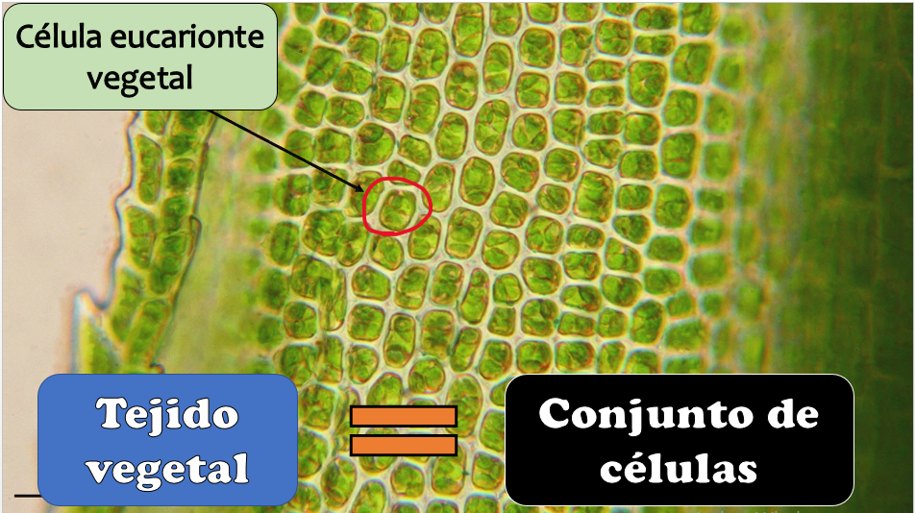

Como puedes ver, tiene muchas células ya que es un organismo pluricelular, pero principalmente las plantas están compuestas por dos tipos de células:

Las células meristemáticas y las células diferenciadas.

En el caso de las células meristemáticas o células de crecimiento, se encuentran ubicadas en toda la planta y son capaces de realizar una división celular constante, lo que permite que la planta crezca durante toda su vida, como lo muestra el siguiente ejemplo

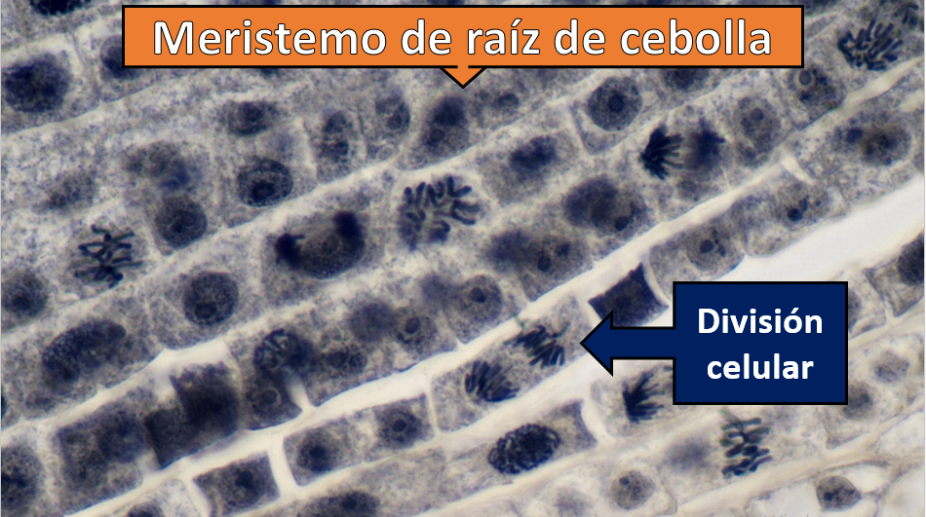

Esta muestra es de la raíz de una cebolla. En ella se puede apreciar cómo están dividiéndose las células.

Por otra parte, las células diferenciadas, son aquellas que tienen una función especializada dentro de la planta, como lo muestra imagen.

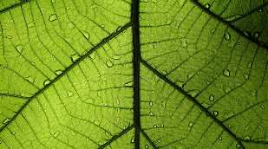

Las hojas, como la del ejemplo anterior, una vez que han alcanzado el máximo crecimiento, su función se transforma, es entonces cuando se dice que la hoja ha “madurado”.

Los tejidos vegetativos corresponden a un conjunto de células vivas que se encargan de realizar todos los procesos de desarrollo, los cuales incluye a la fotosíntesis, la respiración, el almacenamiento de diversas sustancias; así como también las fases de crecimiento y de reparación para reemplazar células muertas. Y en las plantas se presentan tres sistemas de tejidos.

Sistema de tejido dérmico, que cubre la superficie externa del cuerpo de la planta; el sistema de tejido fundamenta que permite la realización de funciones importantes como la fotosíntesis; y el sistema de tejido vascular, que transporta los líquidos a todo el cuerpo de la planta.

El sistema de tejido dérmico cubre el cuerpo de la planta, el cual le otorga protección, por ejemplo, de una invasión de microorganismo que pueda provocarle alguna enfermedad; a su vez regula su temperatura, con la finalidad de reducir la evaporación.
Las plantas tienen dos tipos de tejido dérmico: y el que se conocerás en esta sesión es el llamado epidérmico:

Este tejido forma la epidermis, que es la capa celular más exterior que cubre hojas, tallos y raíces de todas las plantas, es decir, es el conjunto de células que se encuentran alrededor como lo pueden observar en la imagen que está en pantalla.

También el tejido epidérmico cubre flores, semillas y frutos. Y las partes que sobresalen del suelo cuentan con unas células epidérmicas comprimidas y delgadas que están recubiertas por una “cutícula” cerosa resistente al agua que secretan este tipo de células.

Ahora imagina, que tienes una planta, con un plástico cubriendo la planta actuando como cutícula, esta se vuelve impermeable al momento de querer regarla, esto es similar a nivel microscópico, el tejido epidérmico da protección logrando que tanto el agua como microorganismos externos no la invadan, cabe resaltar, que esta cutícula solo se encuentra en hojas y tallos, ya que, si se encontrara en las raíces de una planta, esta evitaría que se absorbiera agua y minerales.

A continuación, aprenderás sobre el tejido fundamental.

Ahora analiza la siguiente pregunta: ¿Por qué se llamará tejido fundamental?

Se llama así porque en las células de este sistema de tejidos se realizan la mayoría de las funciones esenciales de la planta, es decir, los principales tejidos, entre los que se encuentra al parénquima, que es el tejido fundamental más abundante, ya que constituye la mayor parte del cuerpo de una planta. Es un tejido vegetal que consta de células poco especializadas, susceptibles de diferenciación.

Observa la siguiente imagen:

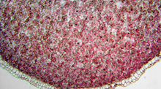

Las células del parénquima están conformadas por paredes delgadas, y están vivas en la madurez. Por lo general, llevan a cabo la mayoría de las actividades metabólicas de la planta, como son la fotosíntesis, la secreción de hormonas y el almacenamiento del alimento.

Un ejemplo de células parenquimatosas lo puedes ver en las papas, semillas, frutas y raíces de almacenamiento como las zanahorias o jícamas, que están repletas de estas células, que guardan diversos tipos de carbohidratos

Otro tejido que también es parte del sistema fundamental es el esclerénquima que está compuesto por células con paredes celulares gruesas y endurecidas. Estas células sostienen y fortalecen el cuerpo de la planta y mueren después de que se especializan.

Un ejemplo lo encuentras en las cáscaras de nuez, la cubierta exterior de la semilla del durazno y en la cáscara de una pera, la cual le da su textura granulosa. Así mismo, forman un importante componente de la madera.

Y el último sistema de tejidos, el vascular, su función es principalmente el transporte de agua y nutrimentos, el sistema de tejido vascular de las plantas tiene una función similar a la de los vasos sanguíneos en los animales; pues transportan sustancias por todo el cuerpo.

Para transportar sustancias cuenta con dos conductos llamados, xilema (constituido por células alargadas denominadas vasos y traqueidas) y floema (constituido de manera general por células largas y delgadas denominadas células cribosas).

Si te es posible, podrías realizar el siguiente experimento:

Materiales: Ten a la mano dos vasos, colorante vegetal azul y verde, agua, 2 servilletas de papel, dos hojas de papel, y un gotero.

- Primero identifica los colores, el azul será para representar el agua y minerales que serán transportados por el xilema y el verde para reconocer los nutrientes producidos por la planta y que serán transportados a través del floema.

- Realiza una figura en papel con forma de una planta, y en una servilleta de papel haz la misma figura de la planta y ahora las unes.

- Ahora agregas en un vaso 1/3 de agua, posteriormente colocas cuatro gotas de colorante azul.

- Tomas la silueta de la planta y la sumerges en el agua.

Observa que el líquido contenido en el vaso empieza a fluir hacia arriba, a través de la servilleta, desde la raíz hacia todas las partes de la planta.

Algo semejante sucede en el xilema, ya que estas células absorben el agua y los minerales que están disueltos en ella, desde las raíces y los transportan a las partes más altas de una planta, con dirección hacia arriba. Cabe destacar que en el xilema el líquido se mueve en una sola dirección.

Ahora para el segundo modelo nos concentraremos en las hojas, agrega 1/3 de agua en nuestro segundo vaso y las cuatro gotas de colorante verde, lo disuelves y tomas un poco de esta disolución con el gotero.

El líquido representa los azucares (carbohidratos) elaborados en las hojas gracias a la fotosíntesis. Dichos nutrientes se encuentran disueltos en el agua y son el alimento de la planta, los cuales deben moverse a otras partes para nutrir las estructuras no fotosintéticas (como las raíces y las flores) o almacenarse en las células de la corteza de las raíces y los tallos. Como lo podemos observar en nuestro modelo.

El floema transporta carbohidratos y otras moléculas orgánicas, como aminoácidos, proteínas y hormonas a todo el cuerpo de la planta. Por lo que estos líquidos se pueden mover desde las hojas hacia arriba y hacia abajo de la planta, según sea requerido por el organismo.

Es interesante ver como la planta utiliza su sistema vascular para distribuir lo que obtiene desde sus raíces y lo que produce desde las hojas.

Observa la siguiente imagen:

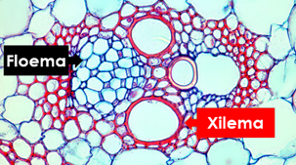

Es el sistema vascular del maíz visto en el microscopio, si observas con atención, el xilema contiene dos tipos de células conductoras; tienen un diámetro mucho mayor y casi siempre tienen extremos redondeados. Mientras que por el otro lado el floema incluye elementos unidos extremo con extremo, donde se unen grandes poros revestidos con membranas y permiten que el líquido se mueva entre ellos.

El reto de hoy:

Necesitarás la imagen de una planta donde se observen las hojas, el tallo y la raíz, una cartulina, lápiz, goma, sacapuntas, colores, y marcadores.

Coloca la imagen en la cartulina, la puedes dibujar, tomando como modelo alguna que encuentren en tu libro de texto o que tengan en el jardín o en alguna maceta.

Ahora con base en la información vertida durante la sesión, señala dónde se ubica cada tipo de sistema de tejido, utiliza un color distinto para cada uno de los tres tipos.

También puedes agregar un dibujo o imagen de cómo se vería si esa parte se observara bajo el microscopio.

Al finalizar compártelo con tus familiares, maestra o maestro y tus compañeras y compañeros.

Ahora, trabaja en el desarrollo del proyecto, anteriormente identificaste las fases principales que tienen los proyectos.

Planeación, desarrollo, comunicación y evaluación. Mismas que recorrerás al construir tu proyecto.

El tema es: Estructura y función celular.

Y la problemática que tratarás de resolver es: ¿Cómo representar estructuras básicas de la célula, explicar sus funciones e identificarlas como características comunes de los seres vivos?

Tenlo a la mano porque es la que guiará todo tu proyecto.

El día de hoy continuarás con la fase llamada “Planeación”, donde determinaremos las acciones a realizar y los tiempos destinados a cada una.

Todo esto es muy importante ya que el objetivo del proyecto científico demostrativo será:

Construir un modelo de célula que permita representar sus estructuras básicas, explicar sus funciones e identificarlas como características comunes de los seres vivos, y se sugirió implementar un cronograma y conociste un ejemplo claro de cómo llenarlo para que todo quede organizado.

Cabe resaltar que este proyecto lo iras desarrollando a lo largo de tres aprendizajes esperados, mismos que te permitirán profundizar en el conocimiento sobre el tema y te darán un mayor sustento científico que enriquecerá tu proyecto.
A continuación, construirás el cronograma que guiará tu proyecto.

Observa la tabla que utilizarás para el cronograma.

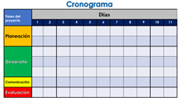

En la primera fila se encuentran los días marcados para el proyecto y en la primera columna se describen cada una de las cuatro fases que anteriormente se mencionaron.

Ahora, dentro del cronograma anotarás las acciones a desarrollar y el tiempo que esto te tomará.

Inicia con la fase 1: “Planeación”:

En primer lugar, selecciona el tema a desarrollar y la problemática a resolver. Esto lo definiste en la sesión anterior.

Posteriormente organiza las actividades y definimos los tiempos para cada una. Que es lo que estás haciendo en este momento, con tu cronograma, por tanto, lo asignas en el día 2.

En el desarrollo, incluirás las actividades seleccionadas para dar respuesta al problema, iniciando por la búsqueda, análisis y selección de la información. En las siguientes sesiones estarás presentando varios datos que será la base para tu proyecto, pero también puedes recurrir a diversas fuentes como libros, revistas especializadas, internet, entre otras. Para estas acciones destinarás del día 3 al 10.

Asimismo, recuerda que vas a construir un modelo de la célula que permita representar estructuras básicas, explicar sus funciones e identificarlas como características comunes de los seres vivos; por ello también es importante que definas una estrategia para reunir el material que vas a utilizar y cómo lo vas a construir.

Posteriormente se presentará un ejemplo sobre su construcción y los materiales requeridos.

Una vez que tengas la información, es importante que la analices y resaltes los aspectos más importantes que te ayuden a comprender la estructura y función celular. Y en el día 10 elaborarás un informe en donde se describan el tema, la problemática que elegimos, la información sintetizada y los resultados y conclusiones a las que llegaste.

Con respecto a la fase 3 “Comunicación”:

Una característica importante en la ciencia es la divulgación de sus hallazgos ya que es la forma de compartirlos a la sociedad. Por ello, después se realizará una sesión específica para presentar el modelo culminado, analizar los resultados y conclusiones entorno a tu problemática.

Asimismo, se brindará un tiempo para la cuarta y última fase que es la “Evaluación”. Los proyectos son también oportunidades para aprender sobre el trabajo personal y el trabajo en equipo. Con estos aprendizajes podrás realizar mejores proyectos.

Es importante mencionar que este cronograma puede tener ajustes en las fechas dependiendo de las situaciones que se presenten, así que no te preocupes si alguna acción te lleva un poco de más tiempo.

¡Buen trabajo!

Gracias por tu esfuerzo.

Para saber más:
Lecturas

https://www.conaliteg.sep.gob.mx/

